# TЗ. Доработка дополнительного информирования согласующих лиц на этапе предварительного согласования НРД в Atlassian Confluence

**Заявка**

1. Спецификация:

|  |
| --- |
| **Наименование** |
| Доработка дополнительного информирования согласующих лиц на этапе предварительного согласования НРД в Atlassian Confluence |

2.Максимальная сумма договора не может превышать ______ без НДС.

3.Срок действия договора:

Срок договора: Договор вступает в силу и становится обязательным для Сторон с даты подписания и действует до 01.06.2025г. или до момента достижения в ходе исполнения максимальной суммы договора, если такое событие наступит раньше. Окончание срока Договора не освобождает Стороны от принятых на себя обязательств.

Срок выполнения работ: 30 календарных дней с момента получения всех необходимых доступов.

4.Порядок проведения оплаты:

Оплата выполненных работ производится ежемесячно по факту оказанных услуг по договору, на основании принятого и подписанного Заказчиком Акта оказанных услуг в течение 60 календарных дней.

В случае если Исполнитель является субъектом малого и среднего предпринимательства в соответствии с постановлением Правительства Российской Федерации от 11 декабря 2014 г. № 1352 «Об особенностях участия субъектов малого и среднего предпринимательства в закупках товаров, работ отдельными видами юридических лиц» срок оплаты за оказанные услуги по договору, должен составлять не более 7 (семи) рабочих дней со дня подписания Заказчиком акта оказанных услуг.

Участники должны дать своё предложение за стоимость работы по форме:

Предложение участника ___________________ ИНН_____________

(указать наименование и ИНН участника):

|  |  |  |  |
| --- | --- | --- | --- |
| Наименование | Ед. изм | Цена за ед. изм руб. без учета НДС | Цена за ед. изм, руб. с учетом НДС (в случае применения, если участник не является плательщиком НДС, то столбец следует удалить) |
| Стоимость работы | Услуга |  |  |

# Лист согласования

|  |  |  |
| --- | --- | --- |
| **Должность** | **Ф.И.О.** | **Статус** |
| Владелец продукта | Бочарников В.В. | СОГЛАСОВАН |

## ****1. Общее описание решения****

Реализация дополнительного информирования согласующих лиц о необходимости согласования проекта НРД на этапе предварительного согласования в Atlassian Confluence

### ****1.1. Цели и назначение****

В рамках заявки на доработку будет реализован автоматический процесс дополнительного уведомления пользователей Atlassian Confluence, участвующих в согласовании документов. Сейчас уведомления направляются вручную специалистом через электронную почту.

## ****2. Цель автоматизации:****

|  |  |
| --- | --- |
|  | Оптимизация процесса дополнительного информирования согласующих лиц о необходимости согласования проекта НРД на этапе предварительного согласования в Atlassian Confluence, что позволит предотвратить нарушение сроков согласования НРД. |

### ****2.1. Описание действующего бизнес-процесса****

1. Проект НРД переводится специалистом Процессного офиса ОКиВА на этап «**На согласовании»**

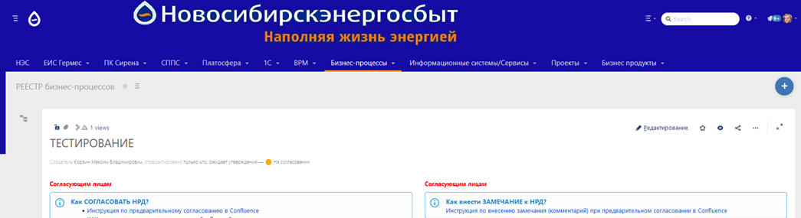

2.Согласующие лица получают уведомление на электронную почту от Confluence о переходе проекта НРД на этап «**На согласовании»**

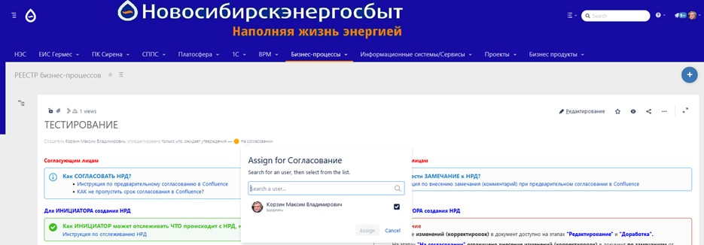

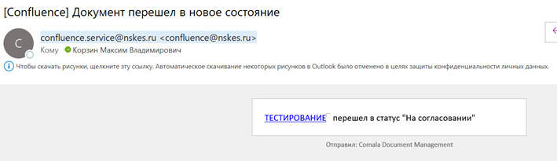

3. Проект НРД переводится специалистом Процессного офиса ОКиВА на этап «**На согласовании (итерация 2)»**



4. Согласующие лица получают уведомление на электронную почту от Confluence о переходе проекта НРД на этап «**На согласовании (итерация 2)»**

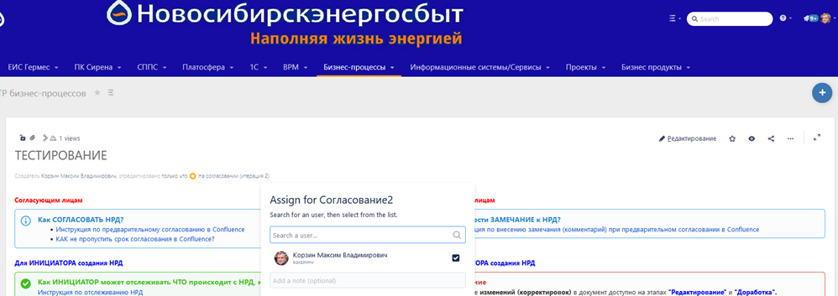

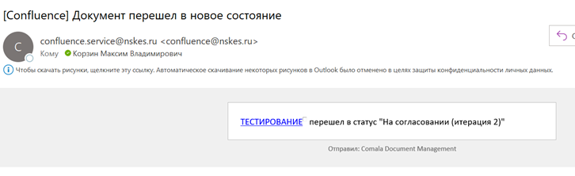

Информационное сообщение согласующему лицу приходит разово в момент перехода проекта НРД на этап:

* «**На согласовании»**
* **«На согласовании (итерация 2)»**

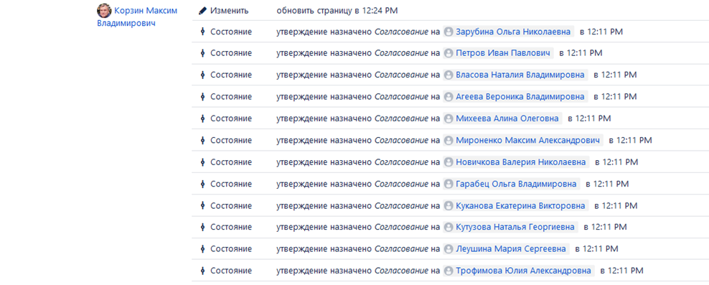

Пример списка согласующих лиц, которые получили уведомление от Confluence при переходе проекта НРД на согласование

Для согласования проекта НРД всем согласующим лицам отводится 3 рабочих дня, день получения согласующими лицами уведомления на электронную почту от Confluence о переходе проекта НРД на этапы На согласовании/На согласовании (итерация 2) не входит в 3 рабочих дня.

**Кейс:**

* Документ переведен специалистом Процессного офиса ОКиВА на этап «На согласовании/На согласовании (итерация 2)» 27.05.2024
* Все согласующие лица получили информационное сообщение на электронную почту от Confluence05.2024
* Процедура согласования завершиться 31.05.2024 в 00:00, так как 27.05.2024 (день получения информационного сообщения) не входит в отведённые на согласование 3 рабочих дня.

### ****2.1. Описание будущего бизнес-процесса****

**ШАГ 1 (День Т)**

Confluence при переходе проекта НРД на этап **«На согласовании/На согласовании (итерация 2)»** направляет первое уведомление на корпоративную почту всем согласующим лицам





Все согласующие документ лица

**ШАГ 2 (День Т+1)**

В 07:00 (НСК) ИСConfluence проводит анализ проекта НРД на предмет наличия согласующих виз и направляет повторное уведомление на корпоративную почту только тем согласующим лицам, визы которых отсутствуют

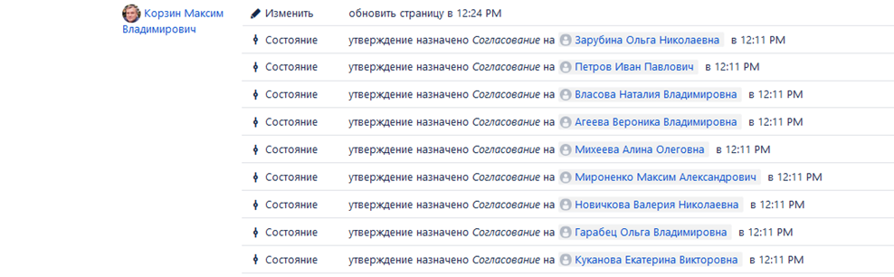

**ШАГ 3 (День Т+2)**

В 07:00 (НСК) ИС Confluence проводит анализ на предмет наличия согласующих виз и направляет повторное уведомление на корпоративную почту только тем согласующим лицам, визы которых отсутствуют



**ШАГ 4 (День Т+3)**

В 07:00 (НСК) ИС Confluence проводит анализ на предмет наличия согласующих виз и направляет повторное уведомление на корпоративную почту только тем согласующим лицам, визы которых отсутствуют



**Кейс:**

Документ на этапе «**На согласовании»**

* 05.2024 (День Т) – первое уведомление на корпоративную почту всем согласующим проект НРД лицам
* 05.2024 (День Т+1) – второе уведомление на корпоративную почту только тем согласующим лицам, которые не проставили визы (это либо **Согласование отклонение**, либо **Согласование утверждение**)
* 05.2024 (День Т+2) - третье уведомление на корпоративную почту только тем согласующим лицам, которые не проставили визы (либо **Согласование отклонение**, либо **Согласование утверждение**)
* 05.2024 (День Т+3) - четвертое уведомление на корпоративную почту только тем согласующим лицам, которые не проставили визы (либо **Согласование отклонение**, либо **Согласование утверждение**)

Документ на этапе «**На согласовании (итерация 2)»**

* 06.2024 (День Т) – первое уведомление на корпоративную почту всем согласующим документ лицам
* 06.2024 (День Т+1) – второе уведомление на корпоративную почту только тем согласующим лицам, которые не проставили визы (либо **Согласование 2 отклонение**, либо **Согласование 2 утверждение**)
* 06.2024 (День Т+2) - третье уведомление на корпоративную почту только тем согласующим лицам, которые не проставили визы (либо **Согласование 2 отклонение**, либо **Согласование 2 утверждение**)
* 06.2024 (День Т+3) - четвертое уведомление на корпоративную почту только тем согласующим лицам, которые не проставили визы (либо **Согласование 2 отклонение**, либо **Согласование 2 утверждение**)

Текстовку информационного сообщения, которая уходит сейчас согласующим лицам на электронную почту, меняем на новую:

**Текстовка информационного сообщения, которая направляется в День Т, День Т+1, День Т+2 - Необходимо согласовать проект НРД** <код ***процесса******наименование документа>*** (в виде гиперссылки на документ в Confluence)1,

Пример – **Необходимо согласовать проект НРД** В3.1.3.1 СХЕМА Оперативная отработка жалоб по аварийным отключениям ФЛ/ЮЛ

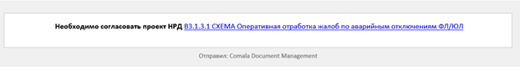

**Текстовка информационного сообщения, которая направляется в День Т+3 - Необходимо согласовать проект НРД** **код процесса** **наименование документа** (**последний день для согласования!**) (в виде гиперссылки на документ в Confluence)

Пример – **Необходимо согласовать проект НРД** В3.1.3.1 СХЕМА Оперативная отработка жалоб по аварийным отключениям ФЛ/ЮЛ (**последний день для согласования!**)

## ****3. Состав работ и функциональные требования****

### ****3.1. Состав работ****

1. Подготовка среды разработки
   1. Развертка машин
   2. Получение доступов к системам, используемым в процессе, и средам разработки
2. Разработка Atlassian Confluence /Camala
3. Тестирование
   1. Тестирование процесса на тестовых стендах
   2. Демонстрация процесса и приемка
4. Подготовка документации проекта
   1. Предпроектная документация (до этапа разработки)
      1. Сценарий тестирования
      2. Чек-лист
   2. Постпроектная документация:
      1. Инструкция пользователя
      2. Инструкция администратора
      3. Акт оказанных услуг
      4. Заявка на передачу

## 4. Существующие ограничения

* **Ограниченные изменения на стороне** Atlassian Confluence:  
  В рамках задачи не предполагаются серьёзные доработки архитектуры Atlassian Confluence. Все изменения должны вписываться в текущие процедуры и механизмы системы Atlassian Confluence и плагина Camala.

## 5. Критерии приемки

В этом разделе устанавливаются критерии приемки завершенной работы. Здесь также могут быть определены особенности процесса разработки и тестирования, а также предоставление результатов заказчику.

**Этап 1:**

1. Прошло успешное приемо-сдаточное испытание на тестовом окружении Atlassian Confluence.
2. Подготовлена и предоставлена техническая документация в соответствии с требованиями системы.

Подготовлены и предоставлены пользовательские инструкции и инструкции для администраторов (техподдержки).

**Этап 2:**

1. Успешно выпущен в продуктивное окружение.
2. В процессе эксплуатации обнаружены ошибки, сроки их устранения согласованы в рамках гарантийной поддержки.

## 6. Тестирование

### 6.1. Требования к функциональному тестированию

Каждое функциональное требование должно быть покрыто тестовыми сценариями. Описание тестовых сценариев приведено в Сценариях тестирования

## 7. Порядок ведения разработки в АО НЭС

Регистрация и ведение задач осуществляется в Jira Заказчика;

Ведение документации по проекту выполняется Исполнителем по запросу от Заказчика на разработку или актуализацию документации;

Весь предоставляемый исходный код должен содержать подробные комментарии;

Весь исходный код, который по условиям договора должен быть передан Заказчику, должен размещаться в локальном репозитории Git /SVN / Хранилище конфигурации Заказчика;

Порядок работы с задачами:

Вся работа по задачам ведется в соответствии с внутренними правилами разработки Заказчика (правила описаны в Confluence и предоставляется Заказчиком для конкретного программного обеспечения).

А. Постановка задачи, сбор требований, проведение аналитики

1. Регистрация и ведение задач осуществляется в Jira Заказчика. В задаче должно содержаться цель, описание, критерии приемки, состав необходимой к разработке и/или актуализации документации, а также ФИО и контактные данные представителей Заказчика. При получении задачи в работу Исполнитель производит оценку задачи в трудочасах, и после подтверждения Заказчика о необходимости реализации задачи, отмечает данный факт в задаче.
2. Перед началом работ по запросу Заказчика в соответствующей задаче Исполнитель должен разработать План организации архитектуры и влияния на безопасность в соответствии с приложением «План организации архитектуры и влияния на безопасность».
3. Заказчик и Исполнитель определяют промежуточные этапы, на которых производится демонстрация выполненных работ в рамках задачи.
4. Результатом проведения аналитических работ является документ «Аналитическая записка» в соответствии с Приложением «Аналитическая записка», подготовленный в Confluence Заказчика. Аналитическая работа считается принятой после согласования с Представителем заказчика. Разработка Аналитической записки осуществляется по запросу Заказчика и необходимость разработки документа указывается в описании для каждой конкретной задачи.

В. Разработка

1. Подрядчик осуществляет разработку в соответствии с Аналитической запиской.
2. Разработка ведется в соответствии с **Code-style Заказчика** (Code-style описан в Confluence и предоставляется Заказчиком для конкретного программного обеспечения).
3. Вся разработка осуществляется через GitLab.  
   Для системы BPM вся разработка осуществляется через SVN.  
   Для системы 1С вся разработка осуществляется через хранилище конфигурации.
4. Приёмка кода от Подрядчика проходит в 2 этапа:

                            - проверка работоспособности кода производится на тестовом стенде Заказчика

                            - проверка работоспособности кода производится на промышленном стенде Заказчика.

1. Исполнитель самостоятельно выполняет работы по переносу разработанного кода на тестовые и промышленные стенды в соответствии с правилами системы по согласованию с владельцем продукта.
2. Исполнитель берет на себя обязанности по оказанию гарантийной поддержке реализованной задачи на промышленном стенде Заказчика в течение **трех месяцев после подписания Акта выполненных работ**.
3. Результатом проведения работ является программный код, зафиксированный в систему контроля версий Заказчика, в ветку для разработки, а также рабочая система/доработка на промышленном стенде Заказчика. Подрядчик самостоятельно производит сборку и инициацию релиза в соответствие с процессом Заказчика по согласованию с исполнителем заказчика

Г. Тестирование и приемка

Подрядчик на основании требований изложенных в Приложении «Аналитическая записка»  или критериев приемки задачи составляет чек-лист в Confluence Заказчика для приёмочного тестирования функциональных требований и тестовые сценарии для не функциональных требований. Формат чек-листа приведен в Приложении «**Чек-лист**». Формат тестового сценария приведен в Приложении «**Тестовый сценарий**»

1. Подрядчик производит приемочное тестирование в тестовом контуре Заказчика.

Подрядчик после проведении приемочных работ предоставляет результаты проведения тестирования в виде отчета содержащего чек-лист по функциональным требованиям и результаты проведения не функционального тестирования

При доработке личных кабинетов, сайтов реализованный в рамках проекта функционал должен быть покрыт юнит-тестами. Объем покрытия согласовывается с РП либо владельцем продукта.

Д. Документирование

1. Подрядчик готовит документацию по реализованной доработке. Документация должна включать следующие виды документов:

                            - техническую документацию (описание функций, классов, методов, логики)   
                               по реализованной доработке

                            - инструкции для пользователей;

                            - руководства для администраторов Продукта по реализованной доработке;

                            - инструкции по развертыванию доработки на промышленном стенде Заказчика.

1. Результатом проведения работ является подготовленная в Confluence и принятая Заказчиком документация

Е. Предоставление доступа в систему

1. Доступ в инфраструктуру осуществляется с использованием VPN-сервера [ugvpn.nskes.ru](http://ugvpn.nskes.ru) и двухфакторной аутентификации.
2. Доступ к серверам по RDP и SSH осуществляется с использованием двухфакторной аутентификации.
3. Разработка должна вестись на специально выделенном стенде внутри инфраструктуры Заказчика.
4. Среда для разработки, тестовая, пре-прод-среда и продуктовый контур отделены друг от друга на сетевом уровне.
5. Доступ к тестовой, пре-прод и продуктовой среде возможен только через промежуточный хост (или ферму серверов), на котором отключен буфер обмена. Прямой маршрут из-под ВПН может быть открыт только до разработческой среды.
6. В разработческой среде должны использоваться только обезличенные БД ИС Заказчика.
7. Доступ в сеть интернет с серверов возможен только по предварительно согласованному перечню ресурсов, в отдельных случаях – неограниченный по адресам доступ в сеть интернет может быть предоставлен на ограниченное время (несколько дней) для скачивания дистрибутивов и пакетов обновлений. Загрузка исполняемых файлов из сети интернет заблокирована – для скачивания таких файлов необходимо создавать отельное обращение с перечнем их адресов.
8. Использование обратных SSH-туннелей с целевых серверов невозможно.

Ж. Результаты работ и гарантийный срок сопровождения

1. Результат деятельности по договору (исходный код, прототипы, шаблоны, документы, описания, дизайн, и т.д.) в 100% объёме передаются Подрядчиком Заказчику и переходят в исключительное правообладание к Заказчику.
2. До передачи результатов деятельности по договору – работы по договору не считаются исполненными и не подлежат оплате.
3. Гарантийный срок сопровождения результатов деятельности по договору составляет 12 (двенадцать) календарных месяцев.
4. Сроки, в которые необходимо устранять замечания в рамках гарантийной поддержки:

|  |  |  |  |
| --- | --- | --- | --- |
| **Приоритет** | **Описание** | **Срок реакции** | **Срок устранения** |
| Критичный | Продуктивная система недоступна либо функционирует не в штатном режиме | 1 час | 2 часа |
| Высокий | Продуктивная система доступна и функционирует, но существуют значительные проблемы производительности или нарушение ее работы | 4 часа | 3 дня |
| Средний | Продуктивная система доступна и функционирует, но возможны проблемы производительности и нарушения ее работы в дальнейшем | 1 рабочий день | 14 дней |
| Стандартный | Важная, но некритичная задача для функционирования системы заказчика | 2 рабочих дней | 28 дней |

Форматы плана организации архитектуры и влияния на безопасность, аналитической записки, code-style соответствующей системы Заказчика, тестового сценария, чек-листа и руководство для администратора предоставляются Заказчиком.